Univerzita Palackého v Olomouci
Filozofická fakulta
Katedra sociologie, andragogika a kulturní antropologie

Moderní andragogické metody
Modern andragogy methods

Bakalářská práce

Autor: Nicolas Alexander Pospíchal
Vedoucí práce: PhDr. Veronika Gigalová Ph.D.

Olomouc 2024

Poděkování

Na tomto místě bych rád poděkoval vedoucí bakalářské práce PhDr. Veronice Gigalové Ph.D. za čas, který mi věnovala, za vstřícný a vlídný přístup, cenné připomínky a odborné rady, kterými přispěla k vypracování této bakalářské práce.

Prohlašuji, že jsem bakalářskou diplomovou práci na téma „Moderní andragogické metody“ vypracoval samostatně a uvedl v ní veškerou literaturu a ostatní zdroje, které jsem použil.

V Olomouci dne 23.3.2024 Podpis: Nicolas Alexander Pospíchal

Anotace
Jméno a příjmení | Nicolas Alexander Pospíchal
Katedra | Katedra sociologie, andragogiky a kulturní antropologie
Obor studia: | Andragogika/sociologie
Obor obhajoby práce: | Andragogika
Vedoucí práce: | PhDr. Veronika Gigalová Ph.D.
Rok obhajoby: | 2024
Název práce | Moderní andragogické metody
Anotace práce: | Cílem práce bude popsat, co to jsou moderní andragogické metody. Tyto metody pak budu následně popisovat a rozebírat je. Předpokládám, že tyto metody budou ve stylu E-learning, Blended, AI Learning a jiné. V rámci těchto metod budu vyzdvihovat jejich klady a zápory a příklady použití. Následně si vyberu vzdělávací organizace Olomouckého kraje, které tyto metody bude provozovat a tam také budu dělat empirickou část práce, kde tyto metody budu zkoumat, zjišťovat jejich četnost a na základě získaných dat srovnávat.
Klíčová slova | Vzdělávací metody, E-learning, Blended, AI learning, Implementace, Andragogika
Title of Thesis: | Modern andragogy methods
Annotation | The aim of the thesis will be to describe what modern andragogical methods are. I will then describe and analyse these methods. I assume that these methods will be in the style of E-learning, Blended, AI Learning and others. Within these methods I will highlight their pros and cons and examples of their use. Subsequently, I will choose educational organizations of the Olomouc region that will operate these methods and there I will also do the empirical part of the work, where I will examine these methods, determine their frequency and compare them based on the data obtained.
Keywords: | Educational methods, E-learning, Blended, AI learning, Implementation, Andragogy
Počet literatury a zdrojů: | 26
Rozsah práce | 60 s. (62969 znaků s mezerami)

Obsah

I.Teoretická část 7
Úvod 7
1. Učení 7
2. Teoretická východiska andragogiky 9
3. Andragogika jako základní kámen vzdělávání dospělých 10
4. Andragogická vzdělávací organizace 12
4.1 Instituce akreditované MŠMT 12
4.2 Odborná vzdělávací centra 13
4.3 Vzdělávací platformy 13
4.4 Firemní instituce 14
4.5 Kariérní poradenská centra 15
5. Vyučovací metoda 16
6. Kritéria pro vymezení moderních andragogické metod 16
7. Vybrání správné metody 18
8. E – Learning 20
8.1 Formy E-Learningu 21
8.1.1 Computer Based Training 22
8.1.2 Web Based Training a Learning Management Systems 22
9. Blended 23
9.1 Rotační model 24
9.2 Flexibilní model 25
9.3 Model „volné nabídky“ 25
9.4 Obohacený virtuální model 26
10. AI Learning 27
11. Přednáška 28
12. Závěr teoretické části 30
II. Empirická část 31
13. Stanovení výzkumného cíle 31
14. Metodologie výzkumu 32
15. Výzkumný vzorek 32
16. Instituce 34
17. Výzkumné otázky 36
18. Hypotézy 37
19. Analýza získaných dat 38
20. Analýza hypotéz 55
21. Diskuze 56
22. Závěr 57
Zdroje 58

I. Teoretická část

Úvod
Cílem této bakalářské práce je stanovit kritéria pro identifikaci moderních vzdělávacích metod v rámci oblasti vzdělávání dospělých. Tyto metody budou popsány a vysvětleny, následně v rámci empirické části analyzovány, výsledkem čehož dojde ke zjištění jejich četnosti v rámci institucí Olomouckého kraje. Závěrem vytvořím shrnutí empirické části a deskripci aktuálního trendu metod vzdělávání dospělých v rámci Olomouckého kraje.

1. Učení
Tato bakalářská práce se bude zabývat pojmem učení, kdy učení je jedním ze základních klíčových procesů v životě člověka. Illeris vnímá učení jako „jakýkoliv proces, který v živém organismu vede k permanentní změně jeho schopností a tato změna není následkem biologického vyzrávání nebo stárnutí“. (Illeris, 2007)
"Bohužel tato definice učení je nepřesná a neúplná. Pokud mluvíme o permanentní změně, tak permanentní znamená „nepřetržitě, stále nebo trvale. Permanence je stálá, nepřetržitá činnost“ (Novotný, 2005)
Pokud se jedinec naučí specifickou činnost a následně začne tuto činnost provádět odlišným způsobem díky různým společenským, či personálním důsledkům, spadá tato změna stále pod pojem permanentní změny?
Kulič poskytuje přesnější definici učení, kde tvrdí, že „učení je proces, v jehož průběhu a důsledku mění člověk svůj soubor poznatků o prostředí přírodním i lidském, mění své formy chování a způsoby činnosti, své vlastnosti osobnosti a obraz sama sebe i své vztahy kolem sebe a ke společnosti, ve které žije – a to směrem k jejich rozvoji a vyšší účinnosti. K těmto změnám dochází na základě zkušenosti, tj. výsledků předcházejících činností, které se transformují na systém znalostí – na vědění. Jde přitom o zkušenost individuální nebo o přijímaní a osvojování si zkušenosti společenské.“ (Kulič, 1992, s. 32)
V každém učebním procesu dochází k tzv. procesu transformace. Tento proces představuje proměnu dosavadních znalostí, vědomostí, dovedností, návyků a postojů do transformované podoby. Nakonec je na samotném jednotlivci, do jaké míry a jak kvalitativně tento vztah prohloubí. Existují různé úrovně učení, každá s vlastní transformativní úrovní. V rámci těchto metod vzdělávání se následně objevují různorodé způsoby učení, které jsou nám známé.
Musíme si ale uvědomit, že svět učení a vzdělávání je rozdělen do mnoha kategorií. Tyto kategorie zahrnují vzdělávání dětí, školáků až po vzdělávání dospělých. V této souvislosti se otevírají pojmy jako pedagogika a andragogika. Pedagogika se liší od andragogiky v tom, že hlavním cílem pedagogiky je vzdělávání dětí a mládeže, zatímco andragogika se zaměřuje na vzdělávání dospělých. Tuto odlišnost potvrzuje i původní latinský výraz.
Otázka spočívá v tom, koho považujeme za dospělého a koho za nedospělého?
„Podle Světové zdravotnické organizace je dospělou osobou jedinec starší 19 let, pokud národní legislativa neurčuje věk jiný, zatímco adolescentem(nedospělým) je osoba ve věku 10 až 19 let.“ (WHO, 2016)
Nicméně, podle Jochmana můžeme za dospělého považovat „jedince, jehož tělesný vývoj je v podstatě dokončen, jehož osobnost je již v podstatě po všech stránkách vytvořena. Jedná se o jedince, který je již plně integrován jako společenská bytost, je relativně plně socializován a zaujímá samostatné společenské role, nebo je alespoň připraven k jejich přijetí. Tento jedinec prošel procesem enkulturace.“ (Jochmann, 1991, s. 15)
Musil označuje objekt andragogiky jako „dospělého člověka, který je biologicky, psychicky, sociálně a ekonomicky zralý, procházející různými fázemi své životní dráhy. Životní dráha člověka se rozvíjí ve čtyřech základních dimenzích. Tato cesta „od... k" má svůj definitivní počátek a konec, tedy svoji „délku", trvání a „čas", který je ohraničen narozením a smrtí.“ (Musil, 1989, s. 8)

2. Teoretická východiska andragogiky
Tato bakalářská práce se bude opírat převážně o metody vzdělávání a učení dospělých. Tyto pojmy učení a vzdělávání dospělých jednoznačně spadají pod profilaci andragogiky a pedagogiky. Při psaní této práce budu vycházet z mnoha autorů. Například Josef Maňák v díle Výukové metody rozebírá různé metody vzdělávání. Kniha Josefa Maňáka z roku 2003 je sice mířena do pole pedagogiky, nicméně velké množství obsahu lze použít i na vzdělávání dospělých. I v andragogických institucích jsou použity metody, pomocí kterých se mimo jiné vzdělávají děti a adolescenti.
Dále budu vycházet z knihy E-learning, Učení (se) s digitálními technologiemi – Jiří Zounek, Libor Juhaňák, Hana Staudková a Jiří Poláček (dále jen „Zounek et., al.“). Zde je rozebíráno, jak vznikl E-learning, jak se dále vyvinul a v jaké formě je dnes kolem nás. Konec konců se tato práce zabývá moderními metodami andragogiky.

3. Andragogika jako základní kámen vzdělávání dospělých
Andragogika není věda pouze a jen o vzdělávání dospělých, nýbrž celá složka výchovy, vedení, vzdělání a mentorování dospělého jedince a sledování jeho životní dráhy. Jinak řečeno, andragogika je věda, která klade důraz na vzdělávání a učení dospělých při celé jejich cestě životem. Toto více můžeme rozebrat, pokud se podíváme na předmět andragogiky.
Savićević považuje andragogiku jako „vědeckou disciplínu, která se zaměřuje na problémy spojené s rozvojem lidských zdrojů a vzděláváním a učením dospělých ve všech projevech.“ (Savićević, 1999, s. 15)
Hydlík tvrdí, že „chceme-li dospělého člověka dále zdokonalovat, což znamená vzdělávat a vychovávat, musíme ho především dokonale znát. Poznat ho znamená proniknout k jeho nitru, znát jeho schopnosti, postup jeho myšlení a smýšlení, motivaci jeho chování a jednání, jeho charakter a temperament.“ (Hydlík, 1963)
Palán a Langer vycházejí při definování předmětu andragogiky z následujících oblastí a kategorií:
a) Celoživotní vzdělávání a učení dospělých. Vymezují jako hlavní předmět celoživotní vzdělávání a učení se dospělých v celé jeho šíři.
Jedličková pak definuje celoživotní vzdělávání jako „proces dosahování osobnostního, sociálního a profesního rozvoje, trvající v průběhu života jednotlivců, za účelem zdokonalení kvality života jak jednotlivců, tak společnosti.“ (Jedličková, 2006)
b) Vyrovnávání se dospělého se sociálními institucemi. Tzv. institucionalizace, která znamená proces vytváření či přijímání pravidel nebo vyrovnávání se s existující/vznikající institucí.
c) Mobilizace lidského kapitálu v prostředí sociální změny. Jedná se o nejobecnější pojetí andragogiky. Je typické pro postindustriální společnost, kdy dochází k neustálým změnám a lidský „kapitál“ tak představuje právě nejvýznamnější změny – a to jako nejcitlivější a nejzranitelnější existující determinanty existence a vývoje společnosti.
d) Orientace člověka v problémovém průběhu jeho životní dráhy. Na individuum je více zaměřeno než u mobilizace lidského kapitálu. Pro tyto potřeby je nutno brát psychologii jako pomocnou vědu andragogiky.
e) Individuální a sociální souvislosti změn syntetického statusu. Sociologizující a nenormativní chápání andragogiky, to znamená – změny jedné složky syntetického statusu jsou odráženy v ostatních složkách, a proto integrální andragogika může tyto změny sledovat v ostatních dimenzích a hledat cestu k minimalizaci negativních důsledků pro člověka.
f) Animace dospělého člověka – nejširší vymezení andragogiky. Částečně je obsaženo v ostatních vymezeních, kdy základem je nekončící humanizace člověka, ať již záměrná nebo nezáměrná. Člověk je formován vlivem prostředí, ve kterém se pohybuje. Animace má několik samostatných fází: akulturace, socializace, resocializace, profesionalizace a edukace. (Palán a Langer, 2008, s. 29 a 30)
Důležité je také zmínit, že andragogice ke správnému fungování pomáhá spousta dalších věd, hlavně to je psychologie a pedagogika. Dále potom např. sociologie, filozofie, antropologie, ekonomie, medicína.
Jarvis tvrdí, že „osoby se učí v sociálních situacích a že jsme sociální lidská stvoření, vždy ve vzájemném vztahu a jak dorůstáme, osvojujeme si sociální jazyk, takže téměř všechny významy budou reflektovat společnost, ve které jsme se narodili.“ (Jarvis, 2009, s. 25)
Můžeme říct, že tento Jarvisův vztah platí oboustranně – učíme se ve společnosti a tím, co a jak se v rámci celku naučíme, tak tím společnost zároveň edukujeme a měníme. Bez těchto změn společnost zaniká.

4. Andragogická vzdělávací organizace
Andragogická vzdělávací organizace je instituce, která se zaměřuje na vzdělávání dospělých jednotlivců, jejich rozvoj, porozumění jejich specifickým potřebám, motivacím a zkušenostem. Tyto organizace používají velké množství andragogických metod ke vzdělávání studentů, které můžeme dále rozdělit do kategorií:

4.1 Instituce akreditované MŠMT
V rámci akreditace od Ministerstva školství, mládeže a tělovýchovy obvykle probíhá proces, kterým andragogické vzdělávací organizace a jejich programy získávají oficiální uznání, že splňují stanovené standardy a kvalifikační požadavky. Akreditace může být udělována na různých úrovních vzdělávání.
Získání akreditace od MŠMT znamená, že instituce nebo program splňuje předem stanovené normy kvality a odpovídá určitým standardům. K tomu dále akreditace umožňuje získání finanční podpory nebo grantů od vlády nebo jiných organizací.
Akreditace je často vnímána veřejností jako potvrzení kvality vzdělávacích institucí a programů a garantování legitimity těchto institucí. Pro vysoké školy hraje akreditace klíčovou roli při získávání mezinárodního uznání a uznání kvality v rámci mezinárodních akademických sítí.
Akreditace vzdělávací instituce má platnost 6 let. Po tuto dobu může vzdělávací zařízení opakovaně realizovat akreditované vzdělávací akce uvedené v osvědčení podle zájmu pedagogických pracovníků při dodržení obsahu vzdělávacího programu, který akreditační komise schválila.“ (MŠMT, 2024)

4.2 Odborná vzdělávací centra
Odborná vzdělávací centra jsou instituce zaměřené na poskytování specializovaného odborného vzdělání a školení v různých odvětvích. Vzdělávání v těchto centrech je vzdělávání velmi často zaměřeno na praktické dovednosti a aplikaci teoretických znalostí v reálných pracovních situacích.
Tato centra mohou nabízet různé formy vzdělávání, např. kurzy, školení, workshopy a odborné semináře, aby bylo vyhověno potřebám různých účastníků. Často spolupracují s průmyslovými partnery a zaměstnavateli, aby zajistily, že nabízené programy odpovídají aktuálním potřebám pracovního trhu.
„Jedná se o odborné vzdělávací programy – semináře, kurzy, a to jak otevřené, tak na zakázku pro subjekt, který si školení vyžádá.“ (VŠVT, 2024)
Výhodou je, že tato centra mohou být certifikovány či akreditovány relevantními organizacemi či státními orgány. Cílem center je přispět k rozvoji kariérních příležitostí svých účastníků poskytnutím relevantních odborných znalostí a dovedností, či nabídnout možnost přeškolení, čímž dochází k získání nové profesní kvalifikace a následně tak rozšíření jejich pracovních dovedností.

4.3 Vzdělávací platformy
Vzdělávací platformy jsou organizace situované v digitálním prostředí, které poskytují možnost vzdělávání a učení se online. Tyto platformy nabízejí různorodé kurzy, školení a výukové materiály pro různá témata a obory.
Platformy poskytují uživatelům možnost učit se z pohodlí domova nebo z jakéhokoliv místa, která mají přístup k internetu. Nabízejí širokou škálu kurzů a školení od různých poskytovatelů, která mohou zahrnovat velké množství oborů. Toto vzdělávání většinou obsahuje interaktivní prvky a multimediální obsah včetně videí, audio nahrávek a interaktivních cvičení s cílem přizpůsobení úrovně znalostí a schopností jednotlivce.
„Díky využití vhodných technologií může jít každý v hodině svým tempem. Učitel pak pomáhá každému žákovi s individuálními problémy či otázkami. Přístup se tím individualizuje, to znamená, že pokud studentovi něco nejde, má dost času a nikdo na něj nečeká.“ (MUNI KISK, 2024) Po dokončení kurzů na těchto platformách mohou účastníci obdržet certifikáty nebo diplomy, což může být uznání jejich úspěšného absolvování.

4.4 Firemní instituce
Firemní instituce, známé také jako firemní nebo korporátní vzdělávání, jsou programy a aktivity navržené speciálně pro zaměstnance v rámci určité společnosti nebo organizace.
Tato forma vzdělávání je zaměřena na rozvoj dovedností, znalostí a schopností zaměstnanců, tak aby lépe odpovídaly potřebám firemního prostředí. Instituce maximálně reflektují specifické potřeby a cíle dané firmy. Mohou se zaměřovat na rozvoj konkrétních dovedností nebo přímo souviset s firemními strategiemi.
Vzdělávání v těchto institucích se často aplikuje formou tzv. on-the-job tréninku, kde zaměstnanci získávají dovednosti a zkušenosti přímo v pracovním prostředí, což jim umožnuje lepší adaptační proces případného zaměstnání na dané pozici.
Firemní instituce mohou využívat buď interní zdroje, jakými jsou např. školící týmy firmy, nebo externí zdroje, představované specializovanými trenéry a konzultanty. V současné době je vzdělávání ve firemních institucích stále více doplňováno e-learningovými platformami a technologickými nástroji, které umožňují zaměstnancům učit se online.

4.5 Kariérní poradenská centra
Kariérní poradenská centra jsou specializovaná zařízení nebo služby, která poskytují podporu jednotlivcům v oblasti kariérního rozvoje, plánování kariéry a přizpůsobování své profesní dráhy osobním zájmům a cílům. Poskytují pak nástroje pro rozhodování profesních drah jednotlivců a podporují jejich osobní a profesní rozvoj.
Dále pak poskytují informace o různých profesních odvětvích, povoláních a pracovních příležitostech, aby jednotlivci mohli lépe porozumět svým možnostem.
Tato centra mohou být dostupná v rámci vysokých škol, pracovních úřadů, neziskových organizací nebo soukromých kariérních poradenských agentur, kde pomáhají jednotlivcům rozvíjet dovednosti potřebné pro jejich profesní růst. Tato centra následně nabízejí podporu při životních přechodech, jako jsou změny kariéry, přechody do nových odvětví nebo návraty do pracovního života po delší přestávce.

5. Vyučovací metoda
Skalková definuje vyučovací metodu jako „způsob záměrného uspořádání činnosti učitele i studentů, který směřuje ke stanovenému cíli. Vyučovací metody procházejí dlouhým historickým vývojem. Měnily se v závislosti na společensko-historických podmínkách vyučování, na charakteru školy jako instituce, která reprezentovala určitou historickou epochu, v závislosti na pojetí vyučovacího procesu.“ (Skalková, 2007 s. 181)
Pro účely této práce je metoda prostředek stimulace učení dospělého, vede ho k výukovému cíli a činí proces učení efektivním. Je spojena s naplňováním vzdělávacích cílů a s optimálním zvládnutím obsahu vzdělávání. Realizuje se v rámci dané didaktické formy a za určitých výukových situací a za určitých podmínek.

6. Kritéria pro vymezení moderních andragogické metod
Podle čeho je možné poznat, zda je metoda moderní nebo nemoderní? Proč není prezentace moderní andragogická metoda? Nebo proč je? Jaké je kritérium toho, co moderní je a co není?
Stanovení potřebných kritérií k ověření modernosti andragogické metody nemůže být postaveno pouze na jednom kritériu, ale musí multikriteriální.
Jen díky tomu je možné určit jaká metoda je nemoderní a která moderní. Nicméně, pokud je nějaká metoda nemoderní, v žádném případě to neznamená, že je špatná/chybná.
Pro tuto práci jsem zvolil následující kritéria:
1) Jak daná metoda využívá moderní technologie?
Za moderní technologie v tomto případě považuji online nástroje, e-learningové platformy, digitální zdroje pro podporu vzdělávání a novinky v rámci umožnění aktivnější účasti na výuce ze strany studentů jako jsou například dataprojektory, ozvučení místností, multimediální učebny atd.
2) Jak velký důraz klade metoda na aktivní účast?
Moderní metody velmi často podporují vzájemné učení a sdílení informací a vědění mezi účastníky vzdělávací procesu. Bývá zde využíváno interaktivních prvků jako např. skupinové práce, praktických cvičení, diskusí, sdílení zkušeností, vzájemného učení, a to vše proto, aby docházelo k aktivnímu zapojení studentů do tématu výuky.
3) Jak velkou flexibilitu má moderní metoda?
U moderních metod je klíčové, aby facilitátor/vzdělavatel/lektor byl schopen se věnovat studentům individuálně a přizpůsobil výuku jednotlivým studentům. Důležité je zaměření se na individuální potřeby účastníků a nabídnutí studentům personalizaci učebního obsahu a různých temp vzdělávání. Moderní metody poskytují také flexibilitu v čase a místě vzdělávání, umožňují online přístup a samostatné studium.
4) Jak dokáže metoda hodnotit studenty?
U moderních metod je klíčové, že umožňují pravidelně poskytovat zpětnou vazbu pro studenty. Může jít o formální zpětnou vazbu od lektorů nebo další zpětnou vazbu. Musí být ovšem objektivní, konstruktivní a má pomáhat danému studentovi porozumět svému výkonu a pomoct jej zlepšit.

7. Vybrání správné metody
Pro správné vybrání vyučovací metody musí lektor brát v potaz mnoho okolností. Jako fundovaný andragog by tyto okolnosti měl znát dopředu a podle toho metody upravovat. Okolnostmi mohou být např. profil studentů či prostředí ve kterém se vzdělávají, dále potom typ studia, typ oboru atd.
Andragog musí přesně vyhodnotit koho, a za jakých podmínek bude vyučovat a podle toho zvolit vhodnou metodu tak, aby došlo k co největší aktivizaci studenta.
Jak tedy správně vybrat vhodnou vyučovací metodu?
a) Zjištění potřeby a cíle účastníků, analýza skupiny.
Pokud se dospělý jedinec rozhodne pokračovat se vzdělávat, tak má zajisté určité cíle a očekávání od výuky. Dospělého jedince k tomuto vzdělávání vede konkrétní důvod a je důležité, aby si lektor tento důvod uvědomil, podporoval a motivoval studenty k dosažení jejich stanoveného cíle.
Savićević považuje andragogiku jako „vědeckou disciplínu, která se zaměřuje na problémy spojené s rozvojem lidských zdrojů a vzděláváním a učením dospělých ve všech projevech.“ (Savićević, 1999, s. 15)
Dospělý jedinec je členem společnosti a vlastní nějaké sociální role. Jako sociální roli můžeme třeba považovat: zedník, automechanik, IT-specialista, otec, manžel apod. Každý člen společnosti má sociální role jiné.
Cílem andragoga je co nejbližší poznání (analýza) a pochopení těchto sociálních rolí a možné seskupení rolí.
b) Příprava metody potřebám skupiny.
Je důležité, aby skupiny měli některé sociální role společné jako např. studenti vysoké školy, studenti oboru Andragogika, pracovníci firmy XY, pracovníci technologického oddělení firmy XY. Čím více sociálních rolí mají členové těchto skupin společných, o to více je schopen lektor připravit přímo specifický relevantní obsah pro danou skupinu studentů. Tento obsah skupině následně předat za pomocí adekvátní metody, která je vybraná specificky tak, aby mezi danou skupinou byla co nejefektivnější.
c) Relevance obsahu.
Vzdělávání dospělých může mít různou podobu a metody. Např. metody prezenční výuky se budou odlišovat od metod kombinované formy výuky a taktéž budou jiné než distanční forma výuky. Zároveň se však budou lišit od alternativní formy výuky. Toto je důležité zmínit, neboť lektor, který vyučuje např. skupinu prezenčních studentů, jejichž profil se výrazně liší od studentů dálkového studia, by měl optimálně využít adekvátní metody pro daný profil skupiny.
Při volbě metody rovněž musíme zohlednit prostředí, ve kterém učební činnosti probíhají. Výuka je nejčastěji realizována ve třídě. Může však probíhat v odborných učebnách, laboratořích, v přirozeném prostředí, v rámci exkurze apod.
d) Flexibilita.
Lektor při vybírání metody, kterou bude studenty vzdělávat musí zohlednit, že každý student dokáže daný obsah zvládnout různým tempem. Proto by toto tempo učení měl přizpůsobit a pokrývat individuální potřeby studentů. Tito mají pak různé preference jako např. čas, prostor, materiály, pracovní prostředí, tempo učení. Lektor by tyto aspekty měl respektovat a snažit si upravit metodu vzdělávání podle individuálních potřeb.
Nyní, když máme známa kritéria k tomu, jaké metody můžeme považovat za moderní a současně víme, jak metodu vybrat, zmíním moderní metody, které považuji za reprezentativní.

8. E – Learning
„Termín e-learning se u nás používá v této anglické podobě nebo v překladu jako elektronické učení/vzdělávání. Označuje různé druhy učení podporovaného počítačem, zpravidla s využitím moderních technologických prostředků, především CD-ROM.“ (Průcha et al., 2001, s. 232)
Jako E-learning můžeme chápat učení z CD, externích disků a jiných připojitelných zařízení do výpočetní techniky. Stejně tak učení se z internetových archivů, online zdrojů, které vyžadují připojení k internetové síti.
Kopecký tuto definici upravuje na „E-learning v širším slova smyslu je definován zejména jako aplikace nových multimediálních technologií a internetu do vzdělávání za účelem zvýšení jeho kvality posílením přístupu ke zdrojům, službám, k výměně informací a ke spolupráci.“ (Kopecký, 2006, s. 6)
Podle Foltýnka „můžeme informační technologie využívat ve výuce různým způsobem a můžeme je dělit podle různých kritérií. Například rozdělení podle toho, kdo je subjektem řízení výukového procesu, podle způsobu využití informačních technologií a podle počtu studentů, kteří v daný okamžik využívají jedno médium.“ (Foltýnek, 2006)
Foltýnek dále rozděluje kdo je subjektem řízení výukového procesu, a že mohou být informační technologie využity dvěma způsoby, a to:
1) Počítačem podporovaná výuka, kdy hlavním aktérem je učitel, který ke zjednodušení své práce používá počítač. V prezenční formě vzdělávání se jedná o hlavní způsob využití informačních technologií.
2) Počítačem řízená výuka – tato forma výuky převládá v distančním vzdělávání. V interakci jsou zde student a počítač, učitel zůstává v pozadí. (Foltýnek, 2006)
V současné době je potřeba doplnit další způsob a to:
3) Autonomně počítačem řízená výuka, kdy není potřeba učitel/lektor k tomu, aby byla uskutečněna možnost procesu vzdělávání. Před vlastní realizací výuky je nutno zhotovit program, který bude učit a testovat sám. Na základě úspěchu studenta bude postupně odemykat další studijní obsah. Jako příklad uvádím platformu Duolingo.
E-learning můžeme definovat jako soubor nástrojů, pomocí kterých můžeme docílit procesu samostudia daného jedince. Nejenom, že to jsou nástroje, ale jsou to dále i metody a procesy, díky kterým k tomuto samostudiu dochází.
Kopecký dodává, že „v užším slova smyslu je e-learning chápán zejména jako vzdělávání, které je podporované moderními technologiemi a které je realizováno prostřednictvím počítačových sítí – intranetu a zejména internetu.“ (Kopecký, 2006, s. 6)

8.1 Formy E-Learningu
Formy E-learningu se od sebe velmi odlišují, pokud se budeme zabývat jejich formou. Nejčastější dělení E-learningu je na offline a online.
Offline znamená, že daná výpočetní technika nemusí být připojena k internetové síti a učební materiály jsou uloženy na pevných nosičích. Jsou to například harddisky, externí disky, a v neposlední řadě CD disky, se kterými se už dnes málokdy setkáme.
Online znamená, že daná výpočetní technika vyžaduje zapojení do internetové/intranetové sítě. Učební materiály jsou pak k dostání pomocí internetové/intranetové sítě. K této online formě patří i ukládání materiálů na cloudové úložiště.
Existují další různé formy E-learningu a to například:
a) Learning Management Systems
b) Computer Based Training
c) Blended learning
d)Web Based Training

8.1.1 Computer Based Training
Za Computer Based Training neboli CBT můžeme považovat veškerý vzdělávácí obsah, který je distribuován pomocí Offline způsobů. To znamená distribuci „tvrdých“ učebních materiálů ve formě externích disků, CDdisků, a dalších pevných forem. Jsou jimi například diskety, které dnes považujeme za relikvie technologií. Za pomoci této formy je pak distribuován obsah, jako jsou např. výukové programy, encyklopedie, elektronické knihy atd.

8.1.2 Web Based Training a Learning Management Systems
Obě tyto formy jsou tzv. online formy, u nichž dochází k distribuci vzdělávacího materiálu za pomocí internetové sítě. Obě se taktéž dokážou prolínat.
WBT je forma, kdy je obsah vložen do oběhu za pomocí www technologií. Www technologie jsou stránky, na kterých studijní obsah najdeme v mnoha formách.
LMS jsou internetové stránky se vzdělávacím a studijním materiálem. Tato forma je kompletně řízena lidmi a slouží k přesnému korigovaní studentů a jejich potřeb studia. Příkladem je platforma Moodle nebo Discord, kde si jednotlivý lektor velmi jednoduše vytvoří vlastní server, kam může vkládat různý studijní materiál. Učení v online technologiích ovlivňuje spousta dalších faktorů, zejména dovednosti ovládání digitálních technologií, které se u populace strukturálně liší.
Zounek, et al. tvrdí, že „z výsledků studií rovněž vyplývá důležitá zpráva pro E-Learning. Zřejmě dochází k jisté proměně přístupů, které studenti při učení upřednostňují. Proto je v této souvislosti potřebné uvažovat o stylech učení studentů, jež mohou zásadním způsobem ovlivnit úspěch e-learningu.“ (Zounek et al., 2006)
E-learning využívá velký potencionál moderních technologií a dokáže flexibilně vzdělávat studenty. Dále jsou zde velké možnosti inovací výuky, které mohou zvyšovat aktivní zapojení studentů. Je nutno nicméně dodat, že čím více studentů se účastní E-learningu, tím je pro lektora složitější proces vzdělávání studentů. Tato metoda je ovšem velmi finančně efektivní.
Pokud se podíváme např. na trh firemního vzdělávání, tak e-learning je velmi populární metoda, ale na univerzitách tuto metodu potkáme jen zřídka. Nevýhodou e-learningu je, že vzdělávaný částečně ztrácí fyzický kontakt jak s vyučujícím, tak se studenty. Další nevýhodou je nemožnost efektivně kontrolovat možné podvody s testováním.
9. Blended
V digitální době se vše postupně přesouvá do online světa. Je tomu tak i v oblasti vzdělávání. Videa a webináře jsou dostupné online, a tak se prostřednictvím notebooku nebo mobilního telefonu či tabletu můžeme učit kdykoliv a kdekoliv. Online učení je stále populárnější, avšak to neznamená, že učebny zůstanou prázdné a že tradiční model výuky zanikne.
Blended učení je přístup, který kombinuje klasickou výuku ve třídě s online učením. „Jde tedy o integraci elektronických zdrojů a nástrojů do výuky a učení s cílem plně využít potenciál digitálních technologií v synergii s osvědčenými metodami a prostředky používanými v tradiční výuce.“ (Zounek et al., 2006, s.38)
Cílem této metody je vytvořit flexibilní a efektivní prostředí, kde budou moci studenti kombinovat výhody osobní interakce s možnostmi online vzděláváním. Mezi jednotlivými lekcemi pracuje student samostatně na zadaných úkolech na internetu (opakuje si látku, rozšiřuje znalosti, učí se nová témata a zároveň získává nové dovednosti).
Lektor dohlíží na samostatnou práci studenta. Při společných hodinách se pak věnuje tomu, co žák nepochopil, opravuje jeho chyby, sleduje nedostatky a pomáhá mu je odstranit. Blended learning lze tedy označit za prezenční vzdělávání podporované e-learningem. Tato metoda umožňuje efektivní studium, podporované multimediálními a komunikačními prostředky moderní doby.

Zounek pak tvrdí, že „při rozhodování o využití Blended learningu má důležitou úlohu vyučující, ale i další aktéři vzdělávání. Nemá přitom na mysli jenom studenty, kteří se mohou podílet na tvorbě programu určitého kurzu, ale také vedení škol, fakult či univerzit apod., které může rozhodovat například o kombinaci různých forem učení v rámci jednoho studijního programu.“ (Zounek et al., 2006, s.39)
Zounek et al. následně dělí Blended learning na několik modelů, pomocí kterých může výuka probíhat:

9.1 Rotační model
Jedná se o model, který pracuje s kombinací prezenční a online výuky. Základem výuky je prezenční forma vzdělávání, která je doplněna online výukou. Rotační model lze pak dále strukturovat na další čtyři typy:

a) Místní rotace.
Prezenční a online výuka se střída většinou v jedné učebně v rámci jednoho předmětu/kurzu. Příkladem online části je pak např. sledování vzdělávacích videí, vyplňování kvízů, testů a cvičení, vyhledávání kurzů apod.
b) Rotace místností.
Jedná se o kurz, který střídá počítačovou a běžnou učebnu, kdy výuka online funguje jako praktická část výuky, která proběhla v běžné učebně.
c) Převrácená třída.
Zde je kladen důraz na samostudium studenta, kdy se seznamuje s obsahem online v rámci domácí přípravy. Následně pak probíhá prezenční výuka formou např. diskuse, skupinové práce či workshopu. (srov. Pomerol, Epelboin & Thoury, 2015).
d) Individuální rotace.
Každý student má svůj individuální plán, kdy samotný lektor stanovuje, zda výuka daného studenta bude probíhat online, či prezenčně.

9.2 Flexibilní model
Jedná se o model, kdy online prostředí tvoří hlavní část vzdělávacího procesu. Určitá část výuky probíhá prezenčně za pomocí seminářů či přednášek. Lektor poskytuje studentům flexibilní podporu, která je přítomna online i fyzicky. Obě prostředí hrají v tomto typu vzdělávání důležitou roli pro proces učení.

9.3 Model „volné nabídky“
Jedná se o kurzy, které probíhají pouze online. Graham upozorňuje, „že za Blended learning lze považovat také kombinování online kurzů a prezenčních kurzů v rámci celého studijního programu.“ (Graham, 2006)
Zde se tedy nejedná o ucelené vzdělávací programy, ale o dílčí kurzy, které jsou nabízeny jako doplnění k tradiční výuce.

9.4 Obohacený virtuální model
Zde je online učení zcela dominantní. Zpravidla u tohoto modelu probíhá osobní setkání s lektorem a zbytek kurzu je následně dokončen online. Toto setkání má především roli „obohacení“ výuky, kdy hlavní důraz je kladen ve virtuálním prostředí. (Zounek et al., 2016)
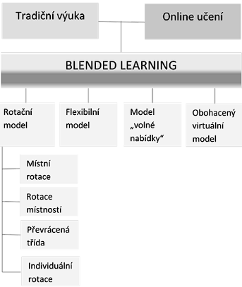
(Zounek et al., 2006, s.40)
E-learning a Blended jsou moderní metody, které obsahují mnoho technologických inovací. Musíme však počítat s tím, že rozvoj nových technologií je rychlejší než zaučení kompetentních osob na aktuální technologie.
Kalábová tvrdí, že „někteří starší lektoři někdy vůbec nepoužívají internet, studenti středních a vysokých škol naopak problémy začínají řešit tím, že provedou vyhledávání a vyhodnocení zdrojů ve světové informační síti. To vede i k tragickému konstatování rozporu, kdy dětem a studentům v oblasti ICT nestačí učitelé, a to i nově nastupující absolventi pedagogických fakult.“ (Kalábová, 2004)

10. AI Learning
Umělá inteligence (AI) otevírá dveře do nové éry vzdělávání, kdy je možné kombinovat lidskou inteligenci s výpočetními schopnostmi strojů. Tato kooperace přináší řadu inovativních možností, jak přizpůsobit vzdělávání individuálním potřebám a zefektivnit vyučovací procesy.
Klíčovým prvkem AI je strojové učení. To je proces, při kterém systémy automaticky zlepšují svou výkonnost a přesnost na základě zkušeností a dat.
Integrace umělé inteligence do vzdělávacího prostředí přináší řadu výhod, které mohou zásadně zlepšit způsob, jakým se studenti učí a jakým způsobem jsou výukové procesy prováděny. AI má následující výhody ve vzdělávacím procesu.
a) Individuální přístup
Umělá inteligence umožňuje vytvořit studentovi individuálně přizpůsobené učební plány a obsah vzdělávání. Každý student má odlišné potřeby a tempo učení. Umělá inteligence tyto rozdíly dokáže identifikovat a poskytnout vhodný obsah, cvičení a testy na adekvátní úroveň studenta a jeho legitimních potřeb. To zajišťuje efektivnější učení.
b) Vyhodnocení výsledků
Klasické vyhodnocování výsledku lektorem může trvat dlouhou dobu a často může být ovlivněno lidským zkreslením. Umělá inteligence umožňuje rychlou a přesnou zpětnou vazbu na úkoly, testy a jiná cvičení. Studenti tak mají možnost okamžitě vidět svůj pokrok a identifikovat oblasti, ve kterých mají mezery.
c) Učení AI
Umělá inteligence může neustále sbírat data a analyzovat výsledky zadané studentem, což umožňuje neustálé zlepšování vzdělávacích procesů. Systémy AI se mohou přizpůsobovat na základě nových informací a zkušeností, což vede k trvalému růstu kvality výuky.
Příchod generativních modelů nejnovější generace, jako je např. chatGPT, doprovázejí otázky, zda pro školské modely nepředstavují spíše riziko než přínos. Studenti mohou nástroji zadat, aby za ně napsal esej, slohovou práci, vypočítal statistickou úlohu nebo dokonce napsal části kvalifikační práce.
Maněna popisuje situaci následovně „Pokročilé chatboty by v současnosti bylo možné z pohledu školství přirovnat k džinovi vypuštěnému z lahve. Nástroje tu zkrátka jsou a je prakticky nemožné je zakazovat nebo ignorovat. Spíš se musíme zaměřit na to, jak je využívat racionálně a v souladu s etickými a právními normami.“ (Maněna, 2023)
Celkově lze říci, že umělá inteligence ve vzdělávání je cenným nástrojem pro moderní společnost, který umožňuje překonat bariéry klasické výuky a otevírá dveře novým způsobům učení, které se dříve nemohli realizovat.

11. Přednáška
Jedna z nejpoužívanějších metod v rámci andragogického vzdělávání je přednáška. Jako přednášku můžeme označit dlouhý souvislý projev na dané konkrétní odborné téma. Z technického hlediska bývají dnešní přednášky doplněny prezentacemi nebo jiným vizuálním materiálem, které slouží k doplnění obsahu, který se lektor snaží sdělit. Zde dále také záleží na tom, jak lektor interaguje se studenty v rámci přednášky. To znamená, jakým způsobem je vedena, jakou má lektor techniku projevu řeči, neverbální komunikace, aby výkon lektora nebyl monotónní.
Hlavní výhodou přednášky bezpochyby je možnost studentů naslouchat mluvenému projevu, vnímat jej, přemýšlet o něm a ve finále si vytvořit vlastní úsudek.
Nicméně přednášku nelze považovat za moderní vzdělávací metodu. Maňák ji zařazuje do „Klasických výukových metod“, kam mimo jiné spadá vyprávění. (Maňák, Švec, 2003)
Přednáška má velké množství nevýhod, kdy hlavní je nedostatek zpětné vazby, která bývá velmi často omezena. V některých případech dokonce ani neexistuje.
Shapiro vytvořil model tzv. pyramidy učení, kde znázornil procento zapamatování poznatků s použitím vybraných výukových metod. (Obst, 2002, s. 308)
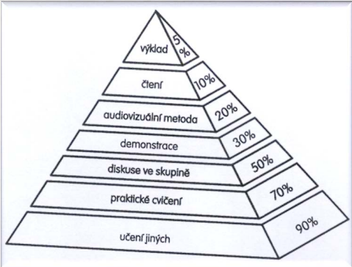
Pyramida učení (Shapiro in Kalhous, Obst, 2002, s. 308)

Je evidentní, že pasivní naslouchání výkladu lektora nezaktivizuje studenta k zapamatování si celého obsahu. Také proto bývá využíváno technologií, které dopomáhají doplnit obsah, který je sdělován. Přednášky bývá využíváno hlavně díky jejímu poměru efektivita/náročnost/cena. I když efektivita zapamatovaného obsahu je malá, tak přednáška dokáže uspokojit zároveň daleko větší skupinu studentů, než např. Workshop nebo jiné finančně náročné metody. Dále k uspokojení skupiny studentů stačí jediný lektor, který je odborníkem na dané přednášené téma. V neposlední řadě u přednášky nebývá využit maximální potencionál technologií. Také proto se přednáška nebo její jiné formy používají jako primární vzdělávací metody dětí a studentů základních a středních škol. Potvrzení tohoto faktu bude náplní empirické části této práce.

12. Závěr teoretické části
Je patrné, že moderní andragogické metody přinášejí do vzdělávání dospělých nové možnosti a výzvy. Efektivní aplikace moderních metod vyžaduje nejen technickou zdatnost, ale také schopnost porozumět potřebám a specifikům jednotlivých studentů. Je důležité, aby vzdělavatelé, lektoři a učitelé neustále sledovali nové trendy a inovace v oblasti vzdělávání dospělých a flexibilně reagovali na změny v prostředí a potřeby studentů.
Závěrem lze konstatovat, že moderní andragogické metody mají potenciál významně ovlivnit efektivitu vzdělávání dospělých a přispět k jejich osobnímu a profesnímu rozvoji. Důkladné zkoumání metod a jejich uvážená implementace jsou klíčovými faktory pro úspěch v moderním vzdělávacím prostředí.

II. Empirická část

13. Stanovení výzkumného cíle
Cílem této bakalářské práce je určit, zda vzdělávací instituce v Olomouckém kraji využívají moderních andragogických metod při vzdělávání.
Veškeré instituce, které primárně nevzdělávají dospělé ve výzkumu této práce nebudou zařazeny z důvodu možné invalidace dat.
V tomto výzkumu tedy budou zařazeny pouze a jen takové instituce, které jsou akreditovány jako vzdělávací instituce Ministerstva školství České republiky, jejichž zřizovatelem je Olomoucký kraj, nebo je jejich zřizovatel stát Česká republika nebo město, ve kterém se nachází, dále církev nebo soukromá entita.
Pro tuto práci jsou jediné možné instituce tedy ty, které primárně vzdělávají dospělé a odpovídají deskripci andragogické vzdělávací instituce.

14. Metodologie výzkumu
Pro výzkum je využita kvantitativní metoda dotazníku. Díky této metodě jsou získávány informace a data k dosažení cíle empirické části této bakalářské práce.
Dotazník je určen pro studenty andragogických institucí Olomouckého kraje. Je vytvořen standardizovaně, některé otázky na respondenty jsou nestandardizované a tento dotazník je sestaven pouze za účelem tohoto výzkumu. Obsahuje celkem 11 otázek.
Tento dotazník byl zhotoven za pomoci platformy Google forms a byl rozeslán online formou do jednotlivých institucí. Instituce byly telefonicky i prostřednictvím emailové komunikace informovány o skutečnosti, že daný dotazník jim byl odeslán.

15. Výzkumný vzorek
Podle Dismana „skupiny, o které se v sociologickém výzkumu zajímáme, nejsou malé. V kvantitativní verzi výzkumu jsme schopni zkoumat celou skupinu jenom výjimečně. Pravidelně jedině sčítání lidu je studií celé populace. Většinou studujeme jen některé členy skupiny a doufáme, že naše závěry budou aplikovatelné i na ostatní, na ty nestudované.“ (Disman, 1993, s.93)
Známe-li základní soubor, vybereme z něj tzv. vzorek, což je soubor jednotek (respondentů), které budeme skutečně pozorovat.
Existuje několik způsobů, jak zjistit náhodný výběr vzorku. Pro tuto práci bude použito tzv. Katriakovo schéma (Katriak, 1968, s.223)
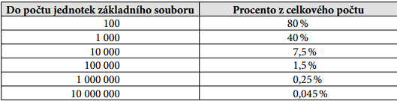

Celkově se v Olomouckém kraji nachází 645 vzdělávacích institucí. Mezi tyto instituce ovšem patří veškeré vzdělávací instituce, tj. mateřské školy, střední školy, vysoké školy a jiná zařízení pro vzdělávání.
Tato data byla nalezena v Portálu o datech (www.data.gov.cz), kde lze nalézt dataset rejstříku škol a školských zařízení. Následně pomocí XML editoru lze o těchto institucích zjišťovat více informací. Tato data z Portálu o datech jsem vyfiltroval podle typu zařízení a tím jsem eliminoval veškeré instituce, které vzdělávají děti a mládež.
Z 645 institucí nakonec po filtraci zbylo 14. Tyto instituce jsou typem: vyšší odborné školy, vysoké školy či střediska volného času.

16. Instituce
V empirické části jsou pro tuto práci relevantní následující instituce Olomouckého kraje:
- ART ECON – Vyšší odborná škola, s.r.o.
- Vyšší odborná škola hotelnictví a turismu, o.p.s.
- PRIGO – Vyšší odborná škola
- CARITAS – Vyšší odborná škola sociální Olomouc
- Středisko volného času ATLAS a BIOS, Přerov
- ORION – Středisko volného času Němčice nad Hanou, příspěvková organizace
- Středisko volného času a zařízení pro další vzdělávání pedagogických pracovníků Doris Šumperk
- Středisko volného času a zařízení pro další vzdělávání pedagogických pracovníků DUHA Jeseník
- SCHOLA education – zařízení pro další vzdělávání pedagogických pracovníků a středisko služeb školám, s.r.o.
- Univerzita Palackého v Olomouci
- Moravská vysoká škola Olomouc
Z charakteristiky Inspekčních zpráv daných institucí jsem zjistil, jakou formu daná instituce má a jakou činnost vykonává. Podle této deskripce jsem určil relevantnost instituce pro tuto práci.
V rámci těchto institucí došlo k další filtraci, aby náš výzkumný vzorek byl relevantní pro andragogické účely.
Instituce typu „Středisko volného času“ vykonávají převážně činnosti Domů dětí a mládeže. I když tyto instituce mohou vzdělávat i dospělé jedince, jejich primární účel je v poskytování zájmového vzdělávání dětí a žáků základních škol. Z důvodu majoritního zaměření na zájmové vzdělávání dětí a mládeže
nejsou pro tuto práci relevantní.
Z výše uvedeného zbylo tedy 7 institucí, kde musíme zjistit, kolik studentů dochází do těchto vzdělávacích zařízení. Tato data můžeme dohledat z portálů České školní inspekce či např. z informačního systému Infoabsolvent nebo také z Výročních zpráv daných institucí.
- ART ECON – Vyšší odborná škola, s.r.o. – 10 studentů
- Vyšší odborná škola hotelnictví a turismu, o.p.s. – 40 studentů
- PRIGO – Vyšší odborná škola – 451 studentů
- CARITAS – Vyšší odborná škola sociální Olomouc – 502 Studentů
- SCHOLA education – zařízení pro další vzdělávání pedagogických pracovníků a středisko služeb školám, s.r.o. – nezjištěno
- Univerzita Palackého v Olomouci – 23229 studentů
- Moravská vysoká škola Olomouc – 463 studentů

Celkově je náš základní soubor celkem 24 695 studentů. Z tohoto základního souboru nyní musíme udělat výzkumný vzorek. Toto provedeme již zmíněným Katriakovým schématem. Pomocí výše uvedeného schématu nám vychází výběrový vzorek na 370 respondentů. Tento výsledek nám určuje, kolik je do našeho výzkumu optimálních respondentů.
V tomto výzkumu se podařilo nasbírat 84 respondentů, přestože jsem kontaktoval instituce jak telefonicky, tak emailovou komunikací, aby dotazník byl rozeslán studentům. Vždy mi bylo přislíbeno, že tak instituce učiní.
To, že bylo dosaženo tohoto čísla respondentů není chybné. Ukazuje to pouze, že návratnost dotazníku nedosahovala reprezentativní úrovně.

17. Výzkumné otázky
Nyní, když máme výzkumný vzorek, musíme stanovit výzkumné otázky a hypotézy do našeho výzkumu.
a) Jaké metody vzdělávání dospělých můžeme čekat v daných andragogických institucích Olomouckého kraje?
b) Jaké překážky mohou nastat v jednotlivých institucích při implementaci nových postupů?
c) Jaké bývají časté nedostatky typické pro tento sektor vzdělávání?
d) Jakými nedostatky trpí dané andragogické instituce?

18. Hypotézy
1) Využívání andragogických vzdělávacích metod v institucích v Olomouckém kraji se liší v závislosti na typu instituce, kterou studenti navštěvují.
Operacionalizace: Tato hypotéza odkazuje na Prahbu, který tvrdí, že „při zkoumání, která výuková metoda je nejlepší a která by se měla používat, se zjistilo, že neexistuje jednotná odpověď, jestli je nějaká metoda nejlepší.“ (Prahbu, 1990)
Z toho můžeme vyvodit důsledek, že kombinace metod bude nejlepším způsobem vzdělávání.
2) Různé vzdělávací instituce v Olomouckém kraji projevují rozdílné rychlosti integrace technologií do svých vzdělávacích procesů, což vede k variaci v úrovni a typu používaných technologií.
Operacionalizace: Technologie, které jsou zaváděny v těchto institucích jsou různé a mezi institucemi se liší. Pro tento aspekt bychom mohli kategorizovat zavedené technologie do různých skupin podle jejich účelu a využití. Například bychom mohli technologie rozdělit do kategorií jako „hardwarové vybavení“ (například počítače, interaktivní tabule), „softwarové aplikace“ (například vzdělávací software, management systémy) a „online zdroje“ (například e-learning platformy, elektronické knihy).
3) Rozdílné typy institucí v Olomouckém kraji budou mít různé typy překážek při implementaci nových postupů, kdy instituce typu „vysoká škola“ bude obsahovat i překážky jiného typu.
Operacionalizace: Přestože je implementace nových postupů klíčová pro modernizaci a zlepšení vzdělávacího procesu, andragogické instituce se často potýkají s řadou překážek. Zatímco implementace nových postupů může být obtížná pro všechny typy institucí, vysoké školy se často potýkají s dalšími specifickými výzvami. Implementace nových postupů ve vysokých školách v Olomouckém kraji je složitým procesem, který je ovlivněn řadou faktorů, včetně organizační struktury, cílů, akademické kultury a tradic.

19. Analýza získaných dat
Otázka č.1: Jaký typ instituce studujete?
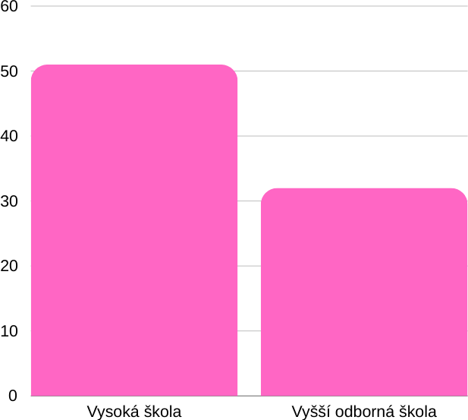

Otázka č.1 cílila na druh instituce, kam respondenti dochází.
Data z dotazníku hovoří, že 62 % respondentů navštěvuje instituci typu „vysoká škola“ a 38 % respondentů navštěvuje instituci typu „vyšší odborná škola“. Z těchto dat můžeme doplnit kontext pro hypotézu č.1.
Otázka č.2: Jaké výukové metody používají Vaši lektoři v oblasti, kterou studujete?
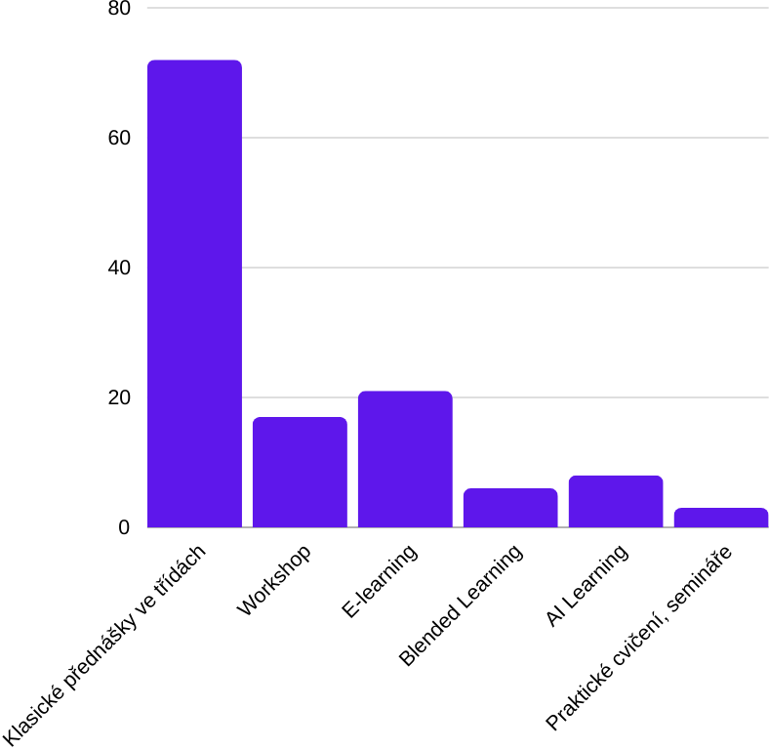
Otázka č.2 se respondentů ptala na metody vzdělávání, které používají jejich lektoři v institucích z otázky č.1.
Tyto odpovědi byly dále vyfiltrovány podle typu instituce, aby byl získán přesný model metod, které se využívají na jednotlivém typu instituce.

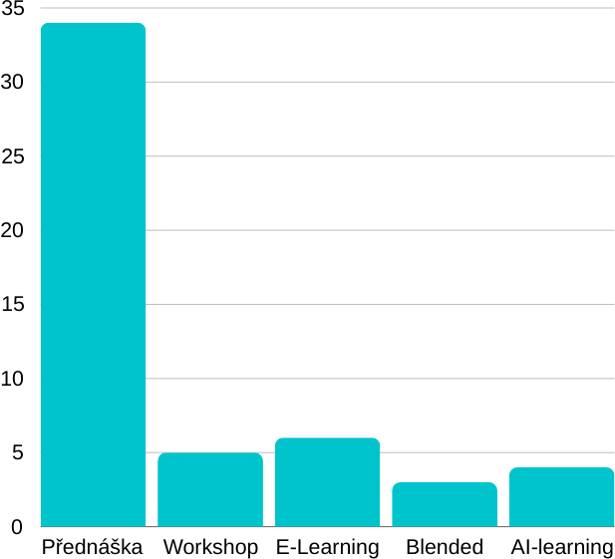

Tyrkysový graf ukazuje metody vzdělávání používaných na institucích typu „vyšší odborná škola.“
Modrý graf představuje metody vzdělávání využívaných na institucích typu „vysoká škola.“
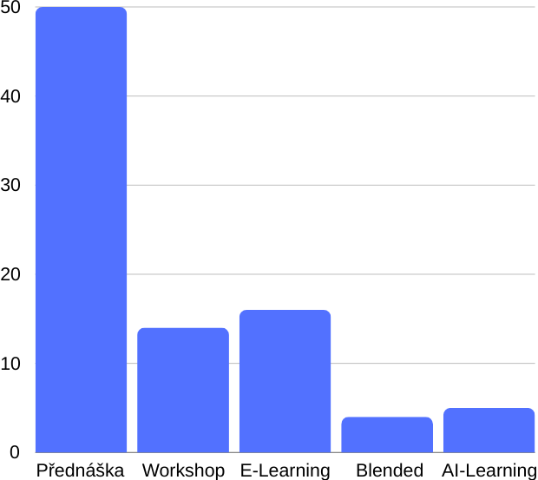

Je evidentní, že v obou případech metoda „přednáška“ je nejpoužívanější. Ostatní metody jsou také využívány, nicméně v daleko menším počtu. Díky tomuto zjištění můžeme hypotézu č.1 zavrhnout. Oba typy institucí tak primárně využívají metodu přednášky ke vzdělávání majority studentů.

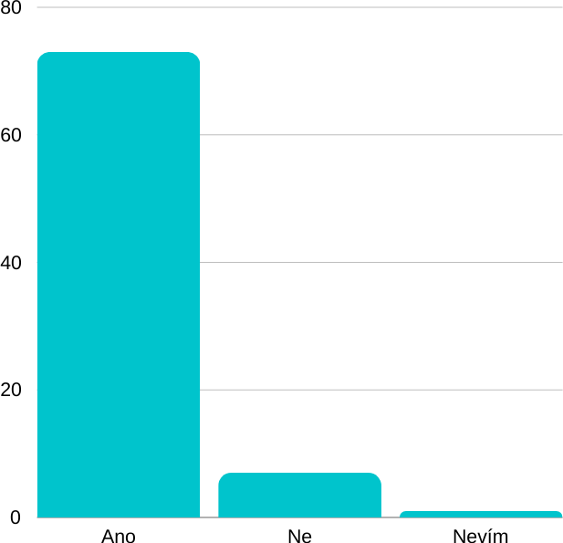
Otázka č.3: Domníváte se, že implementace nových postupů může ovlivnit interakci mezi studenty a lektory?

Na otázku č.3 byly registrovány 3 druhy odpovědí. 90,1 % respondentů uvedla že implementace nových postupů může ovlivnit interakci mezi studenty a lektory.
8,6 % respondentů uvedlo, že naopak „ne“ a 1,2 % respondentů uvedlo odpověď „nevím“.
Data z této otázky nám dávají kontext do hypotézy č.3, kdy implementace nových postupů může ovlivnit interakci mezi studenty a lektory. Během této implementace může dojít k mnoha překážkám, kdy interakce může být jednou z nich.

Otázka č.4: Jaké jsou výhody moderních vzdělávacích metod?
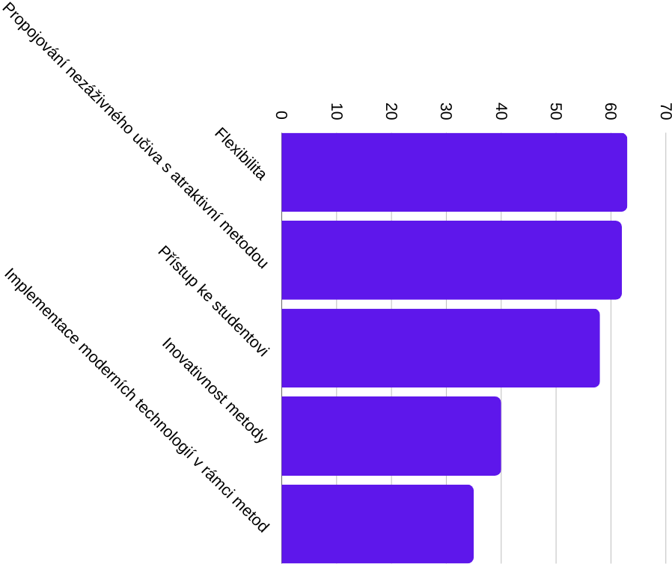
Na otázku č. 4 „Jaké jsou výhody moderních vzdělávacích metod?“ byly registrovány odpovědi respondentů, kdy 75 % uvedlo, že největší výhodou moderních vzdělávacích metod je flexibilita dané metody.
73,8 % respondentů uvedlo, že moderní metody mohou propojit nezáživné učivo s moderní metodou. 66,7 % respondentů uvádí výhodu přístupu ke studentovi, 44 % respondentů odpovědělo, že výhodou je inovativnost metody samotné a 41,7 % respondentů uvedlo výhodu implementování moderních technologií v rámci metod samotných.
Respondenti mohli volit v této otázce více odpovědí, tudíž dle respondentů je největší výhodou moderních vzdělávacích metod flexibilita a propojování nezáživného učiva s moderní metodou. Data z této otázky můžeme použít jako kontext k hypotéze č.2, kdy jen zhruba třetina respondentů všech institucí si uvědomuje důležitost implementace moderních technologií v rámci vzdělávacího procesu. Tyto technologie jsou klíčové ke správné implementaci a fungování moderních vzdělávacích metod.
Otázka č.5: Na škále od 1 do 10 uveďte, jak moc Vás ovlivňuje metoda vzdělávání, pokud chcete danou disciplínu zvládnout? (0 = neovlivňuje vůbec, 10 ovlivňuje maximálně)
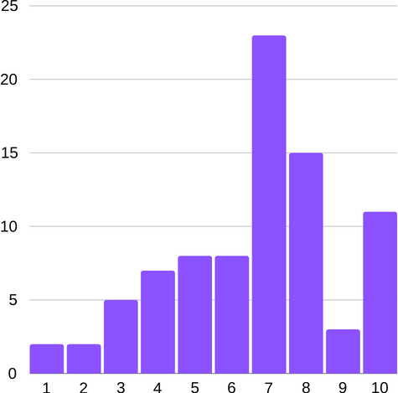
Nejčastější odpověď byla hodnota „7“, která nasbírala 27,4 % celkových respondentů a nejméně častá odpověď byla hodnota „1“ a hodnota „2“, kdy takto odpovědělo 2,4 % respondentů zvlášť.
Je evidentní, že respondenty ovlivňuje metoda, kterou jsou vyučováni, nicméně vzdělávací metoda není jediné kritérium ke zvládnutí vzdělávacího procesu.

Otázka č.6: Myslíte si, že je správné kombinovat moderní metody s tradičními metody vzdělávání?
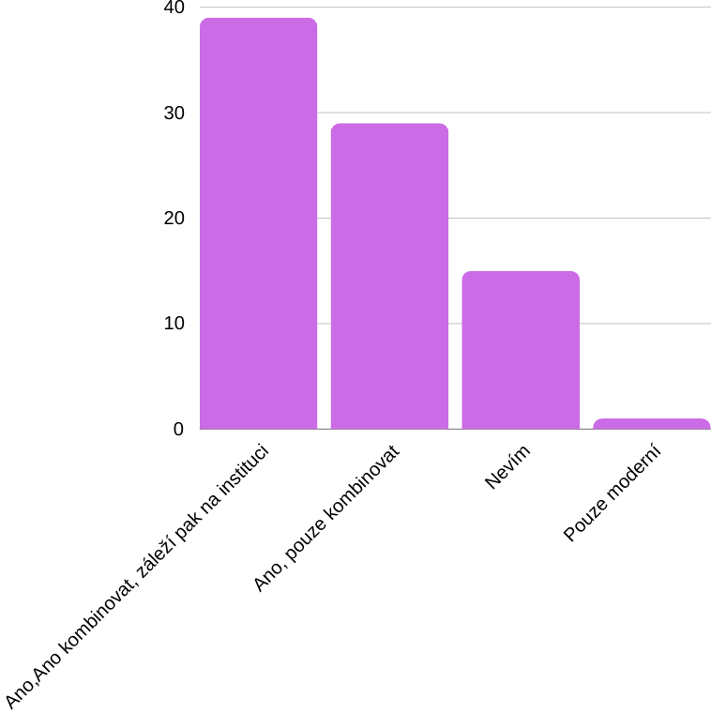
34,5 % celkových respondentů si myslí, že vzdělávání by mělo kombinovat moderní a tradiční metody.
45,2 % respondentů to také považuje za správné, nicméně si myslí, že je na dané instituci, které metody vybere. 17,9 % respondentů uvedlo odpověď „nevím, nedokážu posoudit“. 1,2 % respondentů odpovědělo, že si myslí, že by se mělo vzdělávat pouze moderními metodami.
Otázka č.7: Na škále od 1 do 10 uveďte, jak moc Vaše instituce implementuje nové technologie do procesu vzdělávání? V tomto případě jsou technologiemi myšleny výpočetní technika, projektory, intranet, různé instituční portály aj. (Odpověď 0 = neimplementuje vůbec, 10= implementuje maximálně)
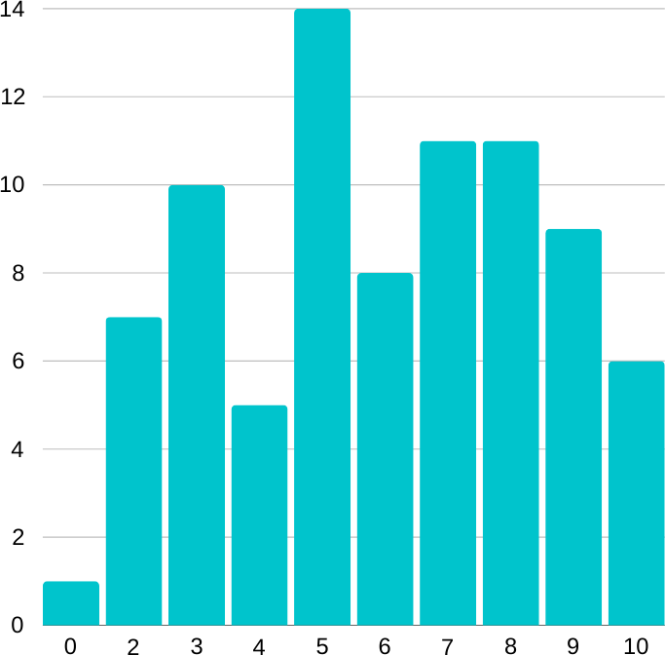
Na otázku č.7 byla nejčastější odpověď škály „5“.
53,5 % respondentů uvedlo interval odpovědí od 6-10 a 46,5 % respondentů uvedlo interval odpovědí 0-5.
Zde je potřeba vyfiltrovat data podle jednotlivého typu instituce.
Fialový graf znázorňuje respondenty z instituce typu „vysoká škola“
Oranžový graf bude znázorňuje respondenty z instituce typu „vyšší odborná škola“
Horizontální osa představuje úroveň implementace. Vertikální osa představuje respondenty.
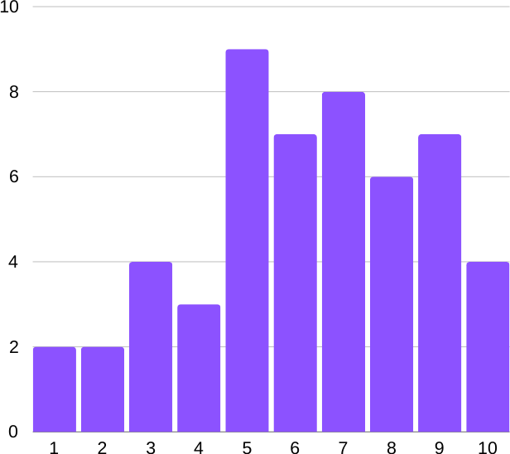

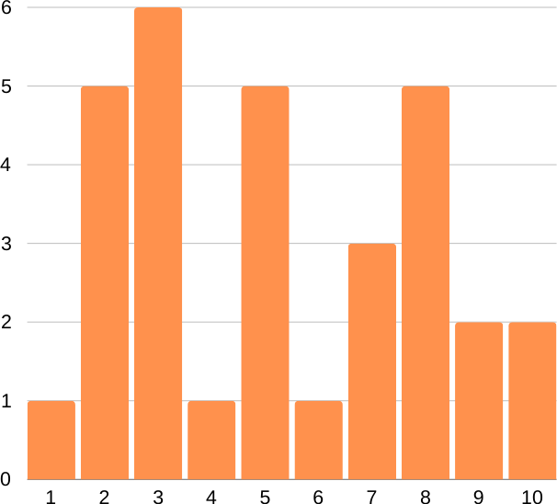Z těchto dat je patrné, respondenti z instituce typu „vysoká škola“ uvádějí, že tento typ instituce implementuje technologie do procesů vzdělávání rychlejším a výraznějším způsobem, než instituce typu „vyšší odborná škola“ Tyto odpovědi nám potvrzují hypotézu č.2, kdy různé vzdělávací instituce v Olomouckém kraji projevují rozdílné rychlosti integrace technologií do svých vzdělávacích procesů, což vede k variaci v úrovni a typu používaných technologií.

Otázka č.8: Existují nějaké technologické nedostatky ve Vaší instituci?
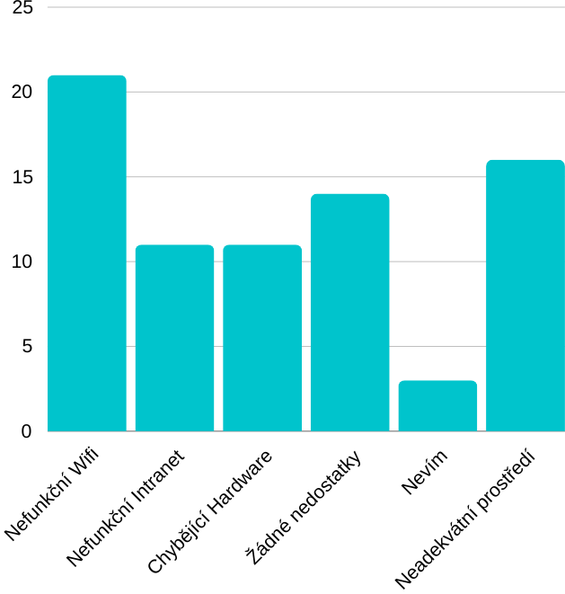
Respondenti měli různé odpovědi na technologické nedostatky, kdy nejčastější odpověď s 25 % respondentů byla odpověď „nefunkční Wi-Fi síť“.
13,1 % respondentů uvedlo odpověď „nefungující či neaktualizovaná intranetová síť. Dále si 13,1 % respondentů stěžovalo na chybějící hardware.
Byli ovšem i tací, v počtu 20,2 % respondentů, kteří neviděli žádné technologické nedostatky. 3,6 % respondentů uvedlo, že nevědí, 19 % respondentů uvedlo odpověď „neadekvátní prostředí instituce“.
Je evidentní, že respondenti nachází technologické nedostatky a dané instituce těmito nedostatky trpí. Trvá velmi dlouho, než se tyto nedostatky řeší. To jednoznačně ubírá na efektivitě vzdělávacího procesu.
Dále získaná data z této otázky narážejí na hypotézu č.2, kdy je evidentní, že instituce mají technologické nedostatky a snaží se tyto nedostatky odstraňovat a integrovat nové technologie.

Otázka č.9: Pociťujete nějaké nedostatky ve Vaší instituci?
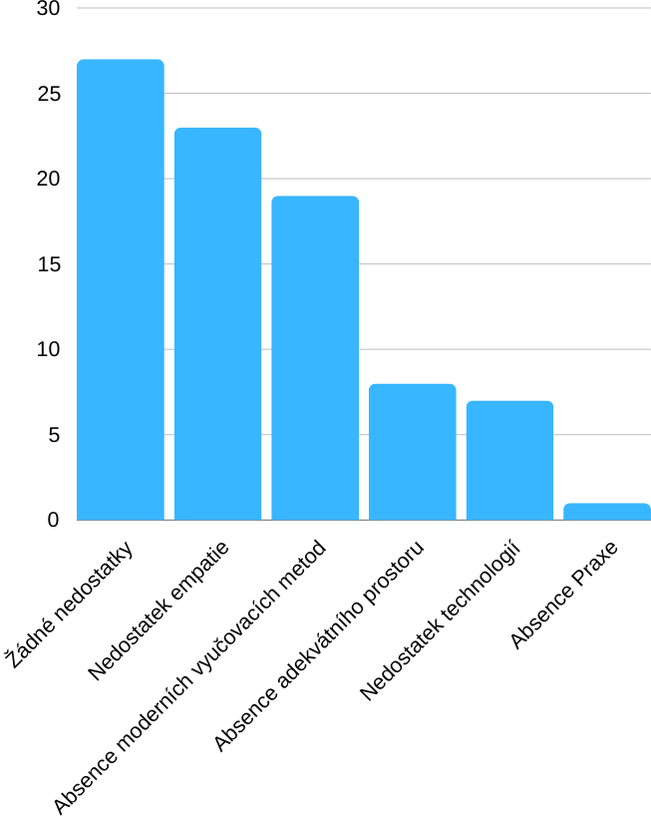

32,1 % respondentů odpovědělo, že nepociťují žádné nedostatky instituce. 27,4 % uvedlo, že dané instituci chybí nedostatek empatie a podpory ze strany personálu instituce. Dalších 22,6 % odpovědělo, že v instituci je absence moderních vyučovacích metod. 9,5 % respondentů dále uvedlo absenci adekvátního vzdělávacího prostoru a 7 % uvedlo nedostatek moderních technologií na daném oboru. 1,2% respondentů následně uvedlo absenci praxe.
Tyto data nám podávají kontext k hypotéze č. 2. Nedostatky, které respondenti uvedli mohou bránit implementaci moderních vzdělávacích metod. Tyto nedostatky zahrnují absenci moderních technologií, kdy moderní technologie zefektivňují proces vzdělávání.
Otázka č.10: Jaké překážky spojené s implementací nových vzdělávacích postupů vidíte ve vaší instituci?
Zde opět je nutno rozdělit odpovědi na jestnotlivé instituce
Modrý graf představuje překážky instituce typu „vysoká škola“
Zelený graf představuje překážky instituce typu „vyšší odborná škola“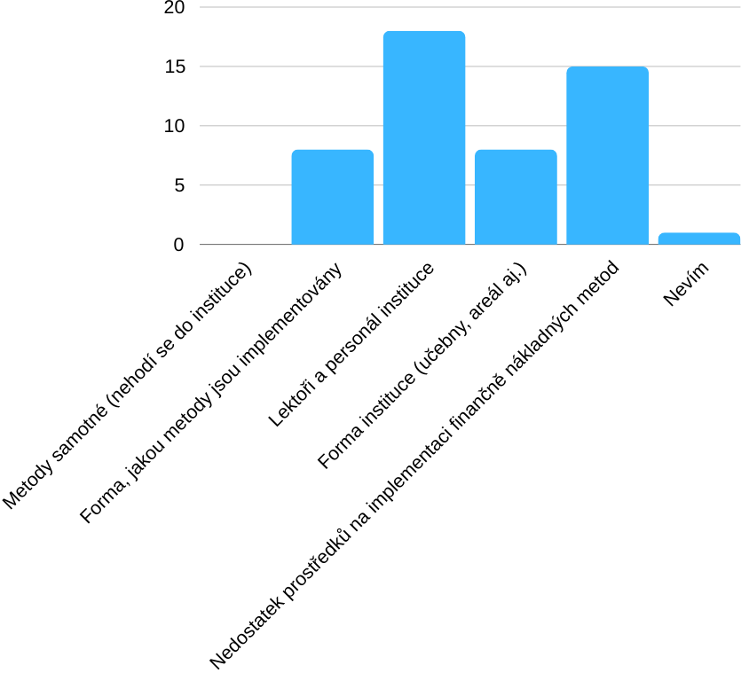

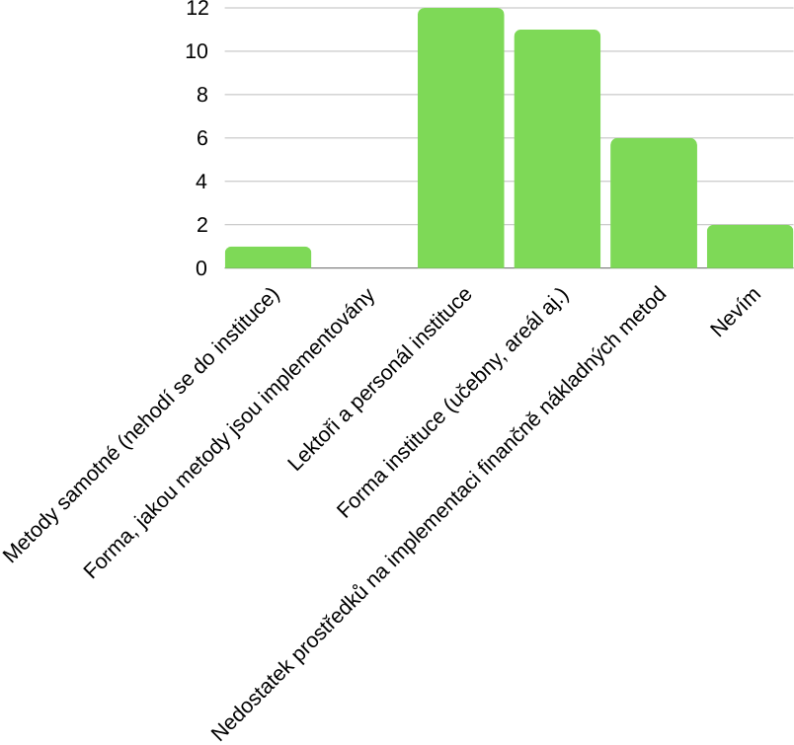
Z těchto dat je evidentní, že studenti vidí velké množství překážek u obou typů institucí. Nicméně je velmi zajímavé, že na instituci typu „vysoká škola“ jsou nejčastější odpovědi „Lektoři a personál instituce“ a „Nedostatek prostředků na implementaci finančně nákladných metod“. U instituce typu „vyšší odborná škola“ to jsou pak odpovědi „Lektoři a personál instituce“ a „Forma instituce“
Dále u instituce typu „vyšší odborná škola“ nenalezneme odpověď „Forma, jakou metody jsou implementovány“, kdy u druhého typu instituce 16 % respondentů z dané instituce zvolilo danou odpověď.
Oba tábory respondentů se pak následně shodli, že největší překážka při implementaci moderních nových postupů jsou lektoři samotní.
Uvedené odpovědi nám potvrzují hypotézu č.3, kdy respondenti institucí uvádějí různé překážky, kterými jejich daná instituce trpí. Následně pak u instituce typu „vysoká škola“ nalezneme překážku ve formě implementací metod samotných, kdy tato překážka je u druhého typu instituce absenční.
Dále je velmi překvapující, že nejčastější odpověď není nedostatek prostředků, ale lektoři a personál instituce.
Otázka č.11: V čem pociťujete silné stránky Vaší instituce?
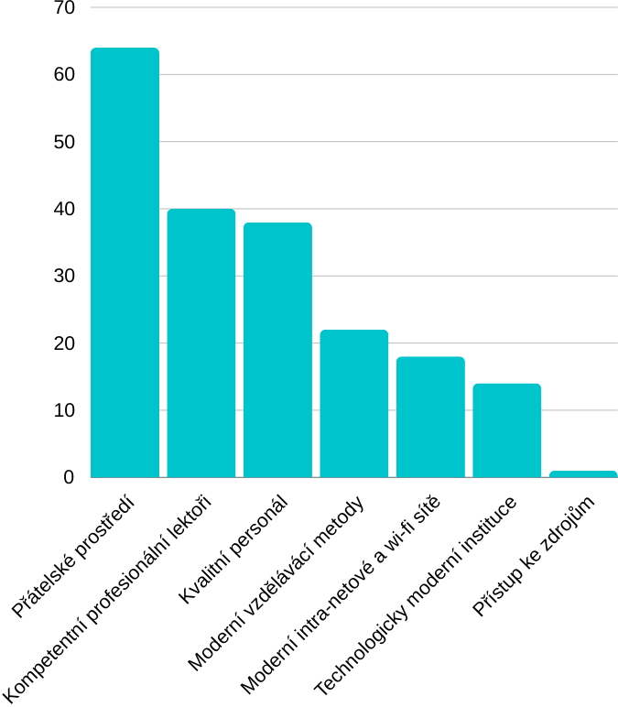

Na otázku č.11 nejvíce odpovědí získala položka „přátelské prostředí“ a to 75 % respondentů.
47,6 % a 45,2% pak získali položky „kompetentní profesionální lektoři“ a „kvalitní personál“. Respondenti dále mohli uvést u této otázky více než 1 odpověď, aby data byla co nejpřesnější.
Z dat nám vyplývá, že respondenti nachází na jednotlivých institucích nejenom slabé, ale i silné stránky, kdy se většinou jedná o přátelské prostředí instituce. Je naopak překvapující, že ani polovina respondentů neuvedla silnou stránku v profesionálních lektorech, kteří jsou klíčovou součástí jakéhokoliv vzdělávacího procesu.

20. Analýza hypotéz
Hypotéza č.1: Využívání andragogických vzdělávacích metod v institucích v Olomouckém kraji se liší v závislosti na typu instituce, kterou studenti navštěvují. Tuto hypotézu můžeme však vyvrátit. Získaná data z otázky č.2 toto tvrzení vyvracejí. Instituce Olomouckého kraje používají nejčastěji metodu přednášky bez ohledu na typ instituce. Můžeme však nalézt i metody E-learningu a Blendedu, kdy instituce tyto metody kombinují.

Hypotéza č.2: Různé vzdělávací instituce v Olomouckém kraji projevují rozdílné rychlosti integrace technologií do svých vzdělávacích procesů, což vede k variaci v úrovni a typu a používaných technologií.
V tomto případě použijeme data získaná z otázek č.4, č.7, č.8 a č.9. Lze tvrdit, že instituce technologie integrují postupně, ale v jiné rychlosti a intenzitě. Dále byly zjištěny nedostatky, které proces vzdělávání omezují. Tudíž lze hypotézu potvrdit.

Hypotéza č.3: Rozdílné typy institucí v Olomouckém kraji budou mít různé typy překážek při implementaci nových postupů, kdy instituce typu „vysoká škola“ bude obsahovat i překážky jiného typu.
Tuto hypotézu se podařilo potvrdit. V institucích existují mnohé překážky, které respondenti uvedli. Otázky č.3 a č.10 poskytují získaná data pro podporu této hypotézy, kdy nejčastější překážka implementací metod jsou lektoři samotní a personál dané instituce. U instituce typu „vysoká škola“ se pak objevuje překážka typu „forma implementace moderních metod“, která se u druhého typu instituce nevyskytla.

21. Diskuze
V této části bakalářské práce se pokusím vysvětlit problematiku práce z pohledu mne, jako autora. V empirické části bylo zjištěno, že studenti nacházejí různé nedostatky v institucích. Tyto nedostatky byly nejčastější technologické a personální. Studenti uváděli nefungující internetové sítě, neadekvátní prostředí a jiné.
Z vlastní zkušenosti studenta mohu potvrdit, že jsem se s těmito problémy sám setkal. Řešení těchto nedostatků v rámci institucí většinou trvá nepřiměřeno dlouho. Mnohdy student dokončí úspěšně svůj obor a některé nedostatky stále přetrvávají. Tato skutečnost, dle mého, vrhá špatný stín na půdu samotných institucí.
Domnívám se, že lektorům chybí vyšší motivace, která je klíčovým pojmem v rámci andragogiky. Tato absence se následně projevuje v mnohých aspektech, jako je např. motivace stálého zaměstnání, kariérního růstu, možnosti vědecké práce až po motivaci finanční. Mám za to, že by instituce měly více motivovat své lektory po všech těchto stránkách, aby tím následně došlo ke zlepšení jejich pracovních podmínek a následně studijních podmínek studentů.
Co se týče metod samotných, nemyslím si, že instituce jsou schopny náhle nastavit metody moderní. Důvody jsou zejména nedostatečné finanční zdroje. Používané klasické metody nejsou metody chybné, jen se v některých případech nedoporučují. Pokud se však podíváme do budoucna, tento proces postupných inovací moderních metod bude muset být velmi zrychlen, a to díky generačním propastem studentů.
Jsem přesvědčen, že v budoucnu se budou moderní vzdělávací metody stále více digitalizovat a vůdčí úlohu převezme umělá inteligence, která navrhne studentovi relevantní obsah, sama studenta otestuje, najde jeho slabé stránky, vydá doporučení k dalšímu studiu a v neposlední řadě jej ocení. Z toho ve finále plyne otázka, jakou roli bude mít učitel/lektor?

22. Závěr
Tento výzkum považuji za prospěšný a úspěšný, kdy se mi podařilo potvrdit dvě hypotézy a jednu vyvrátit. Získaná data z různých otázek a některé odpovědi jsou velmi překvapující, přestože bylo dosaženo 84 respondentů. Jsem však přesvědčen, že dosažené závěry tohoto výzkumu by platily i pro plný reprezentativní vzorek, tj. 370 respondentů.
Cílem práce bylo zjistit, jaké metody vzdělávání dospělých jsou moderní a ověřit, zda andragogické vzdělávací instituce Olomouckého kraje tyto metody využívají.
Z výzkumu vyplývá, že většina institucí stále používá klasickou metodu přednášky, kterou ale postupně začínají kombinovat s moderními metodami vzdělávání, jako je např. E-learning nebo Blended. V institucích se nacházejí mnohé nedostatky, kdy nejvíce překvapujícím nedostatkem dle respondentů jsou lektoři samotní.
Velké poděkování patří samotným účastníkům výzkumu, bez jejichž upřímných odpovědí na citlivá témata by moje práce nemohla být dokončena.

Zdroje
1) Nový, L. (1988). Životní dráha jako objekt sociologického zkoumání.
2) Kopecký, K. (2006). E-learning (nejen) pro pedagogy. Hanex.
3) Maňák, J., & Švec, V. (2003). Výukové Metody. Paido.
4) Zounek, J., Juhaňák, L., Staudková, H., & Poláček, J. (2016). E-learning – učení (se) s digitálními technologiemi. Wolters Kluwer ČR.
5) Foltýnek, T. (2006). Metodika využití eLearningových technologií ve vzdělávacím procesu [Disertační práce]. Mendelova zemědělská a lesnická univerzita v Brně.
6) Disman, M. (2002). Jak se vyrábí sociologická znalost. Karolinum.
7) Tulinská, H. Online vzdělávací platformy. Retrieved March 24, 2024, from https://kisk.phil.muni.cz/onlife/temata/osobni-vzdelavaci-prostredi/online-vzdelavaci-platformy
8) Kopecký, K. (2023). Modely tzv. blended learningu (úvod do problematiky). https://net-university.cz/blog/modely-tzv-blended-learningu-uvod-do-problematiky/
9) Blended learning. (2023). https://magazin.seduo.cz/slovnicek/blended-learning/
10) Spěváček. BLENDED LEARNING, 2023. https://www.jazykovka.info/slovnik/blended-learning/
11) Eger, L. BLENDED LEARNING, 2004. https://www.csvs.cz/wp-content/uploads/2019/01/06-2004-3-blended-learning.pdf
12) Canêo, L. F. The Importance of the Proper Definition of Adulthood: What is and What is Not Included in a Scientific Publication, 2017. https://www.ncbi.nlm.nih.gov/pmc/articles/PMC5382900/
13) AI ve vzdělávání, 2023. https://www.evropavdatech.cz/clanek/101-ai-ve-vzdelavani/
14) Možnosti využití umělé inteligence ve vzdělávání, 2023. https://chatify.cz/blog/moznosti-vyuziti-umele-inteligence-ve-vzdelavani
15) BLENDED LEARNING: dokonalá kombinace offlinu a onlinu. (2023). https://www.topvision.cz/blog/blended-learning-dokonala-kombinace-offlinu-a-onlinu
16) MINISTERSTVO ŠKOLSTVÍ, MLÁDEŽE A TĚLOVÝCHOVY. AKREDITACE VZDĚLÁVACÍ INSTITUCE. Retrieved March 24, 2024, from https://www.msmt.cz/vzdelavani/dalsi-vzdelavani/akreditace-vzdelavaci-instituce
17) Vzdělávací centrum ČR. Retrieved March 24, 2024, from https://www.vccr.cz/o-nas
Zdroje k výzkumu v empirické části:
18) Statistické tabulky. (2023). Retrieved March 24, 2024, from https://strategie.upol.cz/statistiky/statisticke-tabulky/
19) Moravská vysoká škola Olomouc, o.p.s. (MVŠ Olomouc). (2023). Retrieved March 24, 2024, from https://www.vysokeskoly.com/vysoke-skoly-1/moravska-vysoka-skola-olomouc-o-p-s/?studijni=OK
20) CARITAS – Vyšší odborná škola sociální Olomouc. Retrieved March 24, 2024, from https://infoabsolvent.cz/Skoly/Skola/600020576/CARITAS-Vyssi-odborna-skola-socialni-Olomouc/VOS
21) ART ECON – Vyšší odborná škola, s.r.o. Retrieved March 24, 2024, from https://www.infoabsolvent.cz/Skoly/Skola/600020631
22) Vyšší odborná škola hotelnictví a turismu, o.p.s. Retrieved March 24, 2024, from https://www.infoabsolvent.cz/Skoly/Skola/651039681
23) PRIGO – vyšší odborná škola. Retrieved March 24, 2024, from https://www.infoabsolvent.cz/Skoly/Skola/600020584
24) Výroční zpráva: ART ECON. (2023). In . https://www.artecon.cz/wpfd_file/vyrocni-zprava-za-rok-2022-2023/
25) Výroční zpráva o činnosti 2022/2023 - Olomouc. (2022). In . https://www.caritas-vos.cz/ke-stazeni/vyrocni-zpravy?download=77:vz-2022-2023
26) Pospíchal, N. (2024). Dotazník ohledně Vaší dané vzdělávací Instituce. In . https://docs.google.com/forms/d/1El3mUT1emYkbCCxy189tATnIce5IFk9tSswnFArmZtA/edit

